- Opsamling på skema om de økonomiske mål.
- Kryds og tværs om de økonomiske mål.
- Udfyld nedenstående uden at kigge i dine notater.
Hvilke ord mangler i nedenstående sætninger?

Økonomisk vækst måles i ________ der bruges som indikator et lands samlede produktion.

Når arbejdsløsheden stiger, så _______ BNP

Ved lavere skatter, så _______ arbejdsløsheden

Når statens udgifter er højere end indtægterne, ______ statsgælden

Hvilken type finanspolitik skal der føres, hvis følgende samfundsøkonomiske problemer skal løses:
a) Efter et år med underskud på betalingsbalancens løbende poster, skal der nu arbejdes på et overskud.
b) Efter en længere periode med økonomisk vækst på under 1,5%, ønsker man nu, at væksten skal sættes i vejret.
c)Den stigende inflation skal bekæmpes.
d)Vis et af indgrebene i det økonomiske kredsløb. Dvs. hvordan vil den økonomiske politik virke?

4)Forklar først hvilken type finanspolitik, der er tale om i nedenstående økonomiske indgreb. Dernæst skal du forklare, hvordan økonomisk vækst, arbejdsløshed, betalingsbalance og inflation målet på forbrugerpriser påvirkes.
a)Momsen sænkes fra 25% til 20%
b)Der fyres 12.000 ansatte i den offentlige sektor.
c)Folkepensionens grundydelse sættes op med 5%
d)Den statslige bundskat hæves med 3%.

Økonomisk politik
5)Vi ser småfilm fra økonomibogen om finanspolitik
Læs nu s. 138-143 og udfyld skemaet om finanspolitik.
Resten af skemaet udfylder vi næste gang.
 | Hvilke redskaber bruges i de enkelte former for økonomisk politik? | Hvilken effekt har disse redskaber på det økonomiske kredsløb | I hvilke konjunkturudsving er de oplagte at bruge?
Finanspolitik
Ekspansiv

Kontraktiv

Pengepolitik
Ekspansiv

Kontraktiv

Strukturpolitik
Stramningsstrategien

Opkvalificeringsstrategien

6. Forklar multiplikatoreffekten på baggrund af figur 7.8 og nedenstående
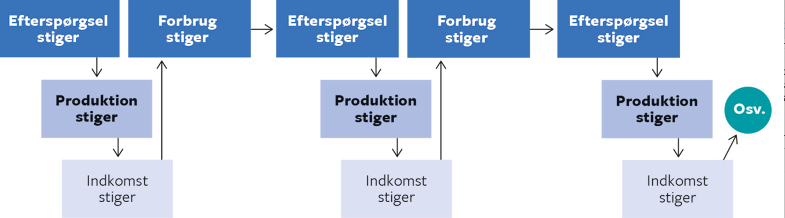
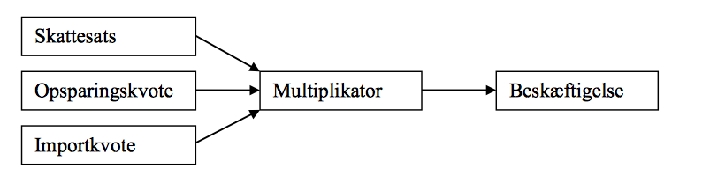

7. Klip fra Økonomi for dummies, afsnit 1 om multiplikatoreffekten. 03:43-08:31

